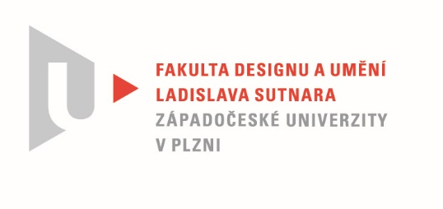

Protokol o hodnocení
kvalifikační práce

Název bakalářské práce/diplomové práce: *
ILUSTRACE NA PORCELÁNU

Práci předložil student: BAKALÁŘOVÁ Josefína

Studijní obor a specializace: Ilustrace a grafika, specializace Mediální a didaktická ilustrace

Posudek oponenta práce *
Práci hodnotil:
doc. MgA. Gabriel Vach
- Cíl práce
Josefína si jako studentka ilustrace se rozhodla vytvořit jako svou bakalářskou práci souboru stínidel z porcelánu. A jelikož píší tento oponentský posudek, je zřejmé, že svého cíle studentka dosáhla. Což upřímně nechápu. Moje několikaletá pedagogická zkušenost mě přesvědčila o tom, že s takto technicky i technologicky náročným zadáním by měl problém i leckterý student keramiky, který má za sebou studium na specializované střední škole.
Takže to, že Josefína v takto náročném úkolu uspěla, by se dalo považovat za malý zázrak. Protože ale tíhnu spíš k hledání racionálních důvodů podobných jevů, přičítám tento úspěch Josefínině mimořádné citlivosti a schopnosti komunikovat s materiálem, její chuti učit se novým věcem ,v neposlední řadě pak její houževnatosti a odhodlání překonávat protivenství.

- Stručný komentář hodnotitele
Podobně jako iluminace i pojem ilustrace – slova původem z latin, která si dokonce i překladu do češtiny (osvětlit nebo vysvětlit) stále uchovávají "světlo coby" nositele významu či vědění.
Takže už samotné spojení ilustrace a v podstatě světelného objektu mi přijde jako dobrý konceptuální základ. Josefína píše, že se inspirovala technikami používanými při tetování. Já bych podotkl, že její proškrabávání z tmavé vrstvy na světlou by mohlo najít svůj předobraz už u starých Řeků a jejich klasické černofigurové keramice a na obecnější rovině pak v technice sgrafita.
Jak jsem zmínil již v úvodu, vyrobit z porcelánu takto velký tenkostěnný objekt, který navíc ještě v průběhu procesu výroby vystavujete mechanickému namáhání proškrabováním a prorýváním, je po všech stránkách nesmírně náročné. Josefína tento postup zvládla na výbornou. Dokonce, jak jsem měl možnost si s ní o její zkušenosti s porcelánem popovídat, by dnes některé věci udělal jinak a lépe. I to musím ocenit jako mimořádnou kvalitu – schopnost reflektovat a reagovat na chování materiálu, z této zkušenosti se poučit a posunout tak své snažení na kvalitativně vyšší úroveň.

- Vyjádření o plagiátorství
Nejsem si vědom plagiátorství v jakémkoli smyslu.

4. Navrhovaná známka a případný komentář
Jednu kritickou poznámku k práci Josefíny Bakalářové bych ale přeci jenom měl: týká se konceptu celku ilustrací. Vzít jako základ stvoření světa z knihy Genesis s počátečním „Budiž světlo“ a vším dalším.....: Za šest dní Bůh stvořil svět, sedmý den odpočíval - Příběh jednoduchý a veskrze nekomplikovaně pozitivní. Ve spojení se světelnými objekty navíc dostává svou vnitřní logiku a smysl. Josefína ale sedmým výjevem přidává hada jako symbol hříchu, kterým vše komplikuje, aniž by dostatečně vysvětlila, proč tak činí. Určitě by stálo za to, kdyby se ve své teoretické práci trochu více rozepsala o tom, jak došla k jednotlivým použitým motivům a kompozicím.

Doporučuji práci Josefíny Bakalářové k obhajobě a navrhuji hodnotit ji jako výbornou.

Datum: Podpis:

